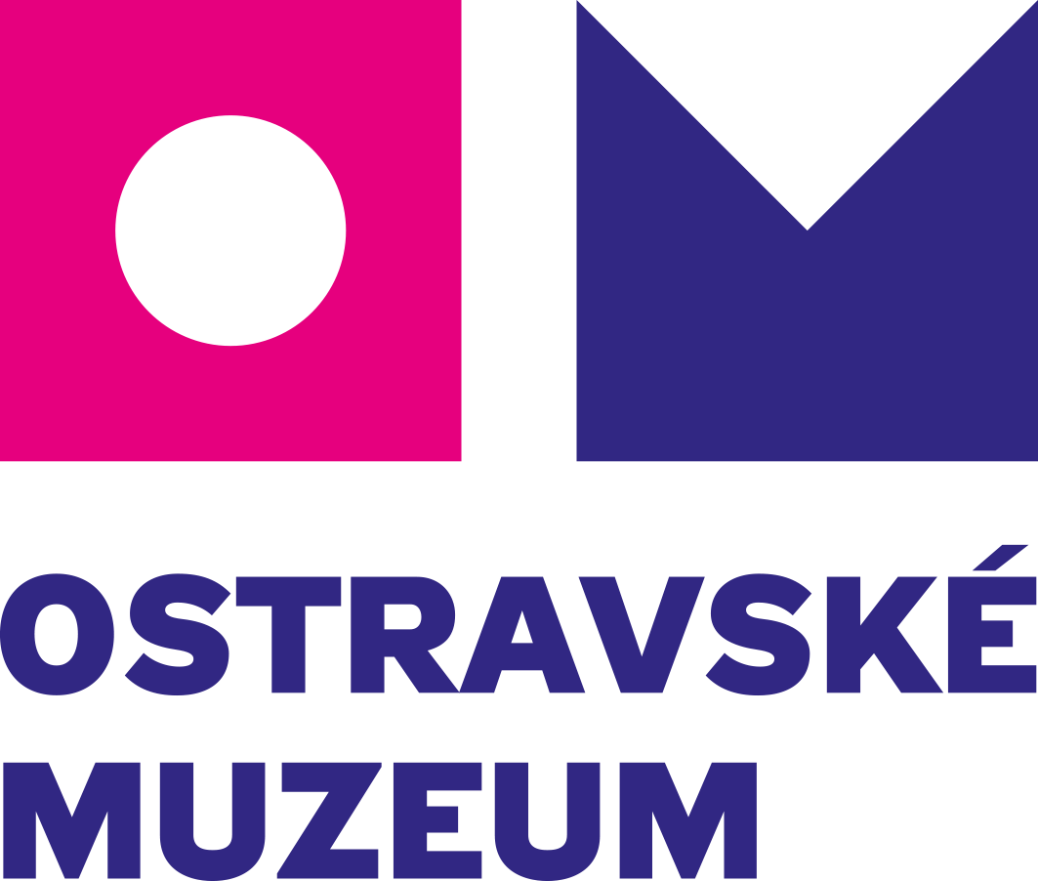

UPGRADE CZ s. r. o.
Nádražní 2967/93
702 00 Ostrava

IČ: 26809079

Objednávka č. 208/2024

Ostrava dne: Vyřizuje:
11. 6. 2024 Martina Juřicová
mobil: xxxxxxxxxx
e-mail: xxxxxxxxxxx

Ostravské muzeum není plátcem DPH.
Všechny ceny uvedené na objednávce jsou včetně DPH.

Objednáváme u Vás

Velkoplošný tisk 2100 x 1147 mm, samolepa monomerická + lamino mat (17 ks)
tisk erby rozměr 16x19,2 cm, UV tisk na 5 mm PVC, tvarový ořez (23 ks)
tisk Brioni rozměr 70 x 210 cm (90 x 230 cm s přesahem), materiál canvas (1 ks),
včetně kontroly tiskových dat, instalace a dopravy.
Cena objednávky: max. 46 779, 82 Kč s DPH
Termín dodání: do 14. 6. 2024

Služby objednáváme v souvislosti s realizací projektu „Oslavy 100 let Velké Ostravy“ pro realizaci výstavy „Od pečeti k logu“, proměny komunální heraldiky a symboliky u příležitosti výročí Velké Ostravy 1924–2024. Tato výstava je spolufinancována z rozpočtu statutárního města Ostravy.

Děkuji za vyřízení.

Mgr. F. Petlička
ředitel Ostravského muzea
Příkazce operace:
Správce rozpočtu:
Ing. J. Glosová

